ライティングの際には様々なルールがございますが、今回は薬機法と景品表示法及び食品表示法上を踏まえた書き方について解説をいたします。

一番大事な部分に関してはライティングの際の注意点をご確認いただければと思います。

参考サイト：https://www.yakujihou.com/content/yakkihou.html
https://www.caa.go.jp/policies/policy/representation/fair_labeling/pdf/160630premiums_9.pdf
https://www.caa.go.jp/policies/policy/food_labeling/information/pamphlets/assets/02_h-foodlabelling_202011.pdf

・薬機法（旧・薬事法）とは？
薬機法とは、正式名称を「医薬品、医療機器等の品質、有効性及び安全性の確保等に関する法律」と言います。

その名の通り、医薬品、医療機器等の品質と有効性および安全性を確保する他、下記を目的に製造・表示・販売・流通・広告などについて細かく定めた法律です。

・保健衛生上の危害の発生及び拡大の防止
・指定薬物の規制
・医薬品、医療機器及び再生医療等製品の研究開発の促進

端的に言うと化粧品やサプリメントなどがちゃんと有効な成分をもっているか、広告として正しい表現をしているかのための法律です。

・薬機法明らか食品について
薬機法に該当しない食品は明らか食品というものに分類され、効果効能を述べても薬機法に抵触をいたしません。
このような食品は明らか食品と言われ下記の用のなものがございます。

① 野菜、果物、卵、食肉、海藻、魚介等の生鮮食料品及びその乾燥品（ただし、乾燥品のうち医薬品として使用される物を除く）
② 加工食品
（例）豆腐、納豆、味噌、ヨーグルト、牛乳、チーズ、バター、パン、うどん、そば、緑茶、紅茶、ジャスミン茶、インスタントコーヒー、ハム、かまぼこ、コンニャク、清酒、
ビール、まんじゅう、ケーキ、等
③ ①、②の調理品（惣菜、漬物、缶詰、冷凍食品 等）
④調味料
（例） 醤油、ソース 等

酵素ドリンクや青汁は薬機法 生鮮食品は明らか食品とおぼえましょう。

食品表示法と景品表示法について
さて、薬機法にふれない食品はどんな広告や文言で答えてもいいのかというとそうではございません。
生鮮食品や調理食品には食品表示法と景品表示法に則った上で表記をしなくてはいけません。

食品表示法とは

https://www.fukushihoken.metro.tokyo.lg.jp/shokuhin/hyouji/files/2015_shouhisha_leaflet.pdf

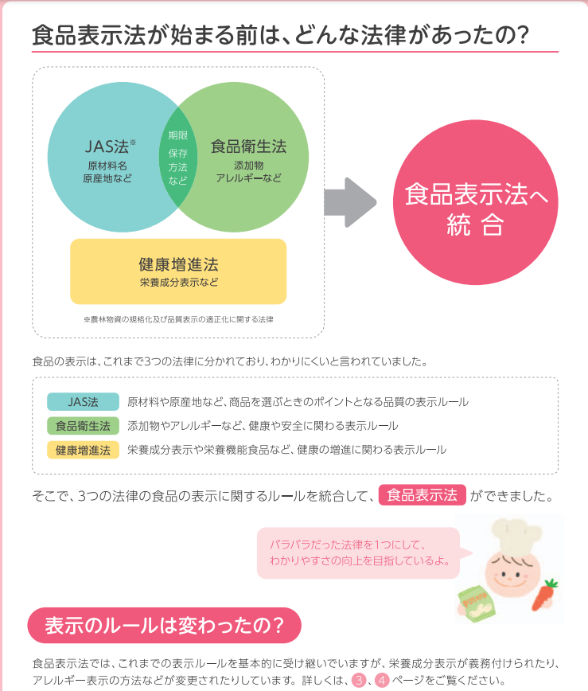
食品表示法は文字通り食品に関する表示をまとめたものです。

例えば中国産のプロッコリーなのに日本産と言う（産地偽造）、
小麦を使用しているのにアレルギー表記の中で小麦の記載がない、（安全に関わる表記）
飲むだけで身長が伸びる牛乳（誇大表記・虚偽記載）

上記のような一般的な食品を消費者が購入際、不利益を被らないための表示のルールと覚えましょう。

景品表示法とは

景品表示法は、正式には、不当景品類及び不当表示防止法(昭和37年法律第134号)といいます。
消費者なら、誰もがより良い商品やサービスを求めます。ところが、実際より良く見せかける表示が行われたり、過大な景品付き販売が行われると、それらにつられて消費者が実際には質の良くない商品やサービスを買ってしまい不利益を被るおそれがあります。
景品表示法は、商品やサービスの品質、内容、価格等を偽って表示を行うことを厳しく規制するとともに、過大な景品類の提供を防ぐために景品類の最高額を制限することなどにより、消費者のみなさんがより良い商品やサービスを自主的かつ合理的に選べる環境を守ります。
参考：
https://www.caa.go.jp/policies/policy/representation/fair_labeling/

端的言うと、
事業者が販売する商品・サービスを消費者が不利になることや誇大表現によって販売しちゃだめですよって法律です。

ちなみに商品の税抜きだけでの表記も景品表示法違反に該当します。

・シェアダインと各種法に関する表記について

ライター様方はシェアダインというサービスの中の記事コンテンツを執筆していただきます。

シェアダインとは
出張料理・作り置きを依頼したいユーザーと、料理の知識や経験、スキルを活かしたて働きたいシェフをマッチングする出張料理サービスです。管理栄養士、栄養士、調理師、料理教室講師など様々な飲食の経験があるシェフが登録しております。

ライター様方は主に食の悩みに関してのコンテンツを書いていただくことになるかと思います。

そのため気をつけていただきたいのが主に食品表示法に該当する部分です。

ライティングの際の注意点

食品には栄養素表記や効能OK、メニューは栄養表記効能表記NG

食品に関してはその食品に含まれている栄養素や栄養素がどのような働きをするのかの記載は問題ございません。

例えば、鶏むね肉について

鶏むね肉は100g換算で191kcalのカロリーで、80kcalあたりのグラム目安量は41.88g。 たんぱく質が多く19.5g、脂質が11.6g、炭水化物が0gとなっており、ビタミン・ミネラルではナイアシンとビタミンKの成分が高い。
→OK：事実を記載しているため

しかし、下記の表現はNGとなります。
鶏むね肉には筋肉をつくる効果があります。
→誇大表記
これは鶏むね肉に含まれるタンパク質が筋肉は皮膚、髪の毛を形成する栄養素であって鶏むね肉が筋肉を形成するわけではありません。
事実に基づいた上で、含まれる栄養素にはこのような期待があると表記しましょう。
（タンパク質には皮膚、髪の毛を形成する栄養素という表記が大事）

同様にメニューの解説については、例えば
【鶏むね肉のボロネーゼ】というメニューを紹介したとします。
その際に【鶏むね肉のボロネーゼを食べてマッチョになれます！】と、表現をしてはいけません。事実としてこのメニューを食べるだけでマッチョになるわけではないからです。（楽してマッチョになれません。）
同様に様々な疾患で「糖尿病が治る！」｢目が良くなる｣「絶対痩せる」といった表現は控えましょう。
（牛乳を飲んで背が伸びる、ブルーベリーで目が良くなる、じゃがいもは野菜だからヘルシーで健康になれるのような表現は事実と異なるため控えてください。）

難しいなと思った方にはまずは
○食品→栄養素→栄養素の役割
（鶏むね肉→タンパク質→タンパク質の役割からなる効果）

☓食品→効果（鶏むね肉→マッチョ）
☓レシピ→効果（焼き鳥→マッチョ）
レシピに効果効能は入れない

と覚えて頂ますようお願いします。

